建筑

《》

|  |  |  |
| --- | --- | --- |
| 创建/修改人 | 创建/修改时间 | 备注 |
| 林间 | 2013/7/15 | 创建文本 |
|  |  |  |

1 建筑属性表 2

2 港口界面 3

3 岛屿界面 3

4 建筑升级 4

# 建筑属性表

* 建筑ID：
* 建筑名称：
* 等级：建筑当前等级。
* 建筑描述：
* 建筑类型：（初定以下分类）

1. 市政厅
2. 仓库
3. 造船厂
4. 码头
5. 研究中心
6. 公会
7. 制造工厂
8. 商业区
9. 铁矿
10. 木材厂
11. 魔油井
12. 魔晶矿
13. 宝石矿
14. 改装厂

* 生产资源类型：

1. 金币
2. 铁
3. 木材
4. 魔油
5. 魔晶
6. 宝石

* 产量： 单位XX/分钟。界面会每分钟刷新显示产出的资源。

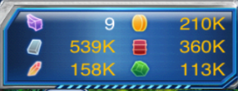

XX大于1000时显示为1K，最多显示小数点后一位，四舍五入。例如1680则显示1.7K。

XX大于1000000时显示为1M，最多显示小数点后一位，四舍五入。

* 建造时间：单位：秒。

在界面显示时只显示最大2个单位的数值。例如：1天12小时。

初始只显示1d12h。经过12小时1分钟建造后，显示变成23h59m 。

最小显示单位到秒（S）。

* 建造消耗物品ID： 建造该建筑需要消耗的指定物品。
* 消耗数量：上面需要消耗物品的数量。
* 升级加成类型：

1. 每种资源的存储上限
2. 每种资源的保护量
3. 码头容纳的战舰数量上限
4. 提高制造战舰速度（填写数值1为100%，0.01为1%）
5. 提高科技研发速度（填写数值1为100%，0.01为1%）
6. 提高改装战舰速度（填写数值1为100%，0.01为1%）

* 图片ID：港口主界面显示建筑外形时读取的资源ID。
* 图标ID：其他界面显示建筑图标时读取的资源ID。
* 特效ID：建筑外形绑定的特效资源ID。

# 港口界面

* 港口界面中，所有建筑的摆放位置是固定好的。
* 港口界面中，刚进入游戏，就存在的建筑如下：

城镇大厅1级

码头1级

仓库1级

* 其他建筑在未满足“前提建筑”条件时透明显示。点击后弹出对应的系统提示。
* 已满足“前提建筑”条件时透明闪烁显示。点击后弹出建造界面。
* 建筑外形上会显示建筑的等级。建造/升级中时会显示进度条。

# 岛屿界面

* 岛屿界面中，没有初始就存在的建筑。但是建筑的建造空位数量已经定好了。
* 岛屿界面中，每个“绿色地块”为一个建筑空位。“绿色地块”不能点击。

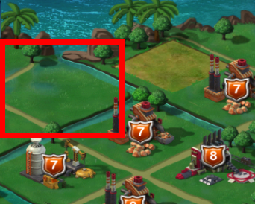

* 当前有多少资源点能在岛屿上建造。就有多少个“绿色地块”变成“黄土地块”。

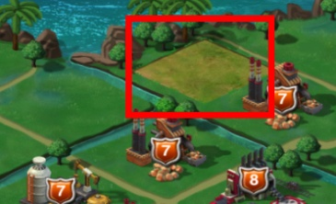

* 点击“黄土地块”打开建造资源点界面。
* 建筑外形上会显示建筑的等级。建造/升级中时会显示进度条。

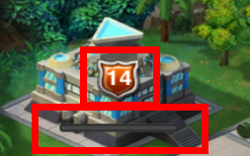

# 建筑升级

* 所有建筑的等级不能超过城镇大厅的等级。（程序写死）
* 点击建筑时，建筑会先略微放大然后缩小回原来大小（弹性点击表现）。然后弹出对应的建筑界面（建造/升级 都在这里操作）。

下图中红框部分都是需要显示的内容单元。

“当前拥有”一列中，满足项标记“绿色小勾”，不满足项标记“红色小叉”。

只要有一项不满足，升级按钮闭态。

点击升级后，升级开始。立刻扣除各项所需资源。

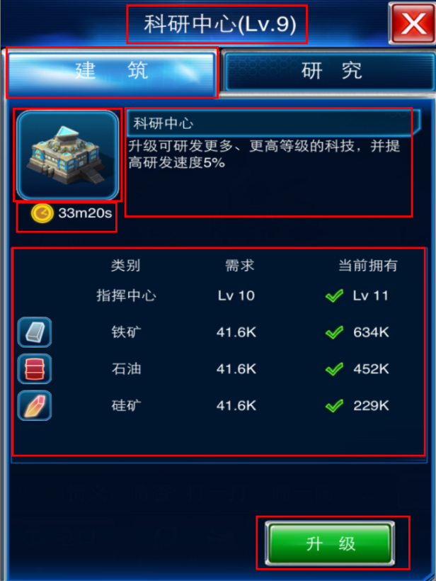

* 建筑等级达到最高时，建筑界面显示如下图。升级按钮闭态。

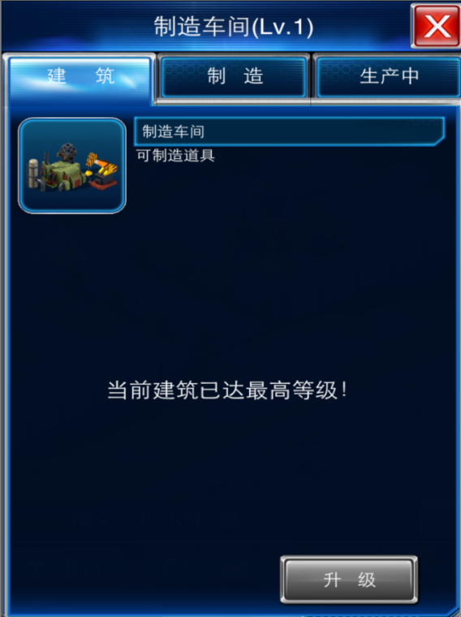

* 升级中，建筑界面显示变为如下图：

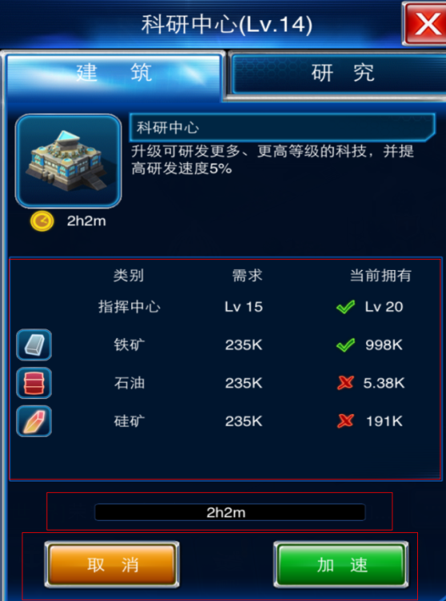

显示升级剩余时间和升级进度条。

点击取消按钮，弹出确认框。确认后升级取消。消耗掉的资源不返还。

点击加速按钮，弹出消费宝石确认框。确认后立刻完成升级。

若宝石不足则直接弹出充值宝石的指引框。

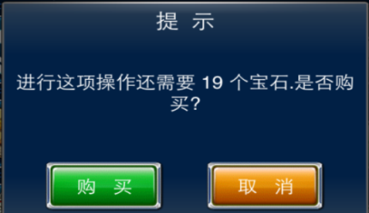

点击购买后，弹出宝石购买界面。

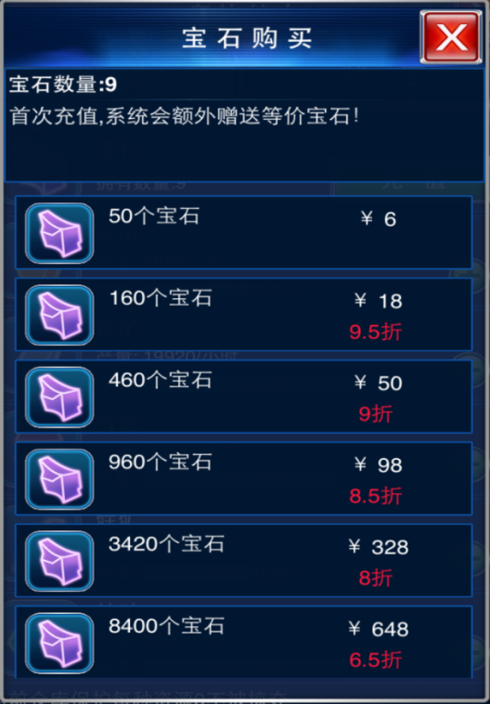

* 建造/升级的加速功能需要消耗一定宝石（读取加速表）。
* 有建筑在升级中，港口界面会有图标显示升级剩余时间：（下图红框）

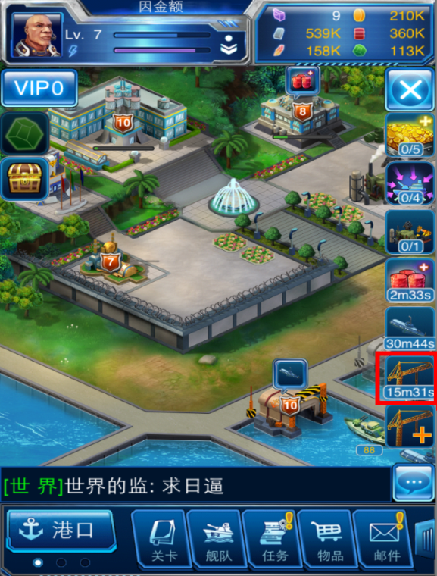

# 建筑建造位

* N个建筑建造位就是同时可以有N个建筑进行建造/升级。
* 初始默认2个建造位。提升VIP等级就有资格花宝石购买建造位。（VIP表？）
* 点击港口界面的图标（下左图红框图标）会弹出购买建造位的确认框。

如果当前VIP等级不满足，则会弹出充值提示框。（下右图）

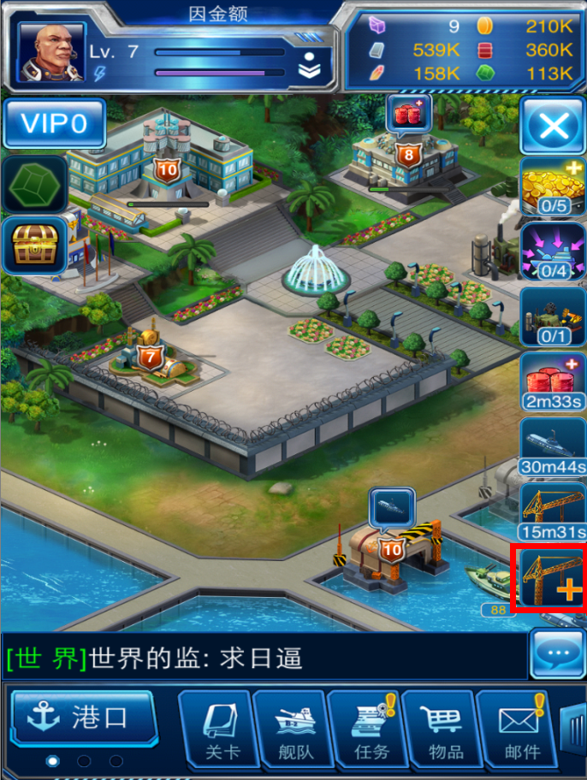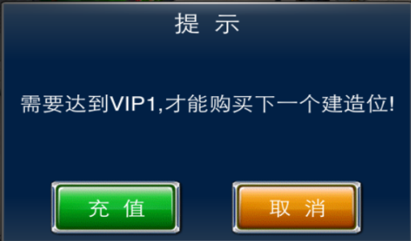

* 建筑建造位没有空闲时，点击建造/升级建筑则会弹出下图提示框。

